Звіт за результатами гендерного моніторингу веб-сайтів територіальних громад-членів ВАОТГ в умовах воєнного стану
Гендерний моніторинг веб-сайтів територіальних громад проводився з метою виявлення стану гендерної чутливості офіційних веб-сайтів як комунікаційних ресурсів територіальних громад-членів (ТГ-членів) ВАОТГ під час воєнного стану.
Моніторинг відбувався впродовж травня 2022 р. з охопленням 35 громад, які обрано рандомним шляхом зі складу ТГ-членів ВАОТГ, що складає близько 5% від загального числа громад-членів ВАОТГ.
Об’єкт оцінки: офіційні веб-сайти ТГ-членів ВАОТГ.
Предмет оцінки: зміст стрічки новин та рубрик, які містять матеріали про гендерну рівність, офіційних веб-сайтів ТГ-членів ВАОТГ.
Гіпотеза: З початком війни рф проти України 24 лютого 2022 р. на веб-сайтах громад з’явився контент, присвячений темі війни та її наслідкам. Воєнна тематика, будучи традиційно забарвленою гендерними упередженнями, може породжувати комунікацію, що сприяє поширенню гендерних стереотипів та посиленню нерівності між жінками і чоловіками.
Моніторинг включав аналіз за такими позиціями:
І. Невербальна комунікація:
- Фото, інфографіка, зображення (репрезентація жінок/чоловіків, їх баланс, розташування, ролі)
ІІ. Вербальна комунікація:
- Гендерні стереотипи, дискримінація за ознакою статі
- Використання фемінітивів, гендерно чутливої мови
- Експерти/-тки (кількісна репрезентація жінок/чоловіків, спеціалізація)
- Згадування жінок/чоловіків - в який позиції, черговості
ІІІ. Матеріали про гендерну рівність

Проведений моніторинг дозволив виявити такі тенденції.
Внаслідок того, що в Україні діє воєнний стан, діяльність веб-сайтів частини територіальних громад України обмежена/припинена, що позначилось на доступності об’єкту моніторингу. Це вимагає ставлення до отриманих висновків з певними обмеженнями.
Основна зміна у порівнянні з довоєнним часом у контенті веб-сайтів позначилась у появі тем:
- військової служби,
- гуманітарної допомоги,
- наслідків війни.
І. Невербальна комунікація:
- Фото / зображення
Варто зазначити, що попри гіпотезу про панування стереотипного уявлення про чоловіка-воїна, у зображеннях/фото до інформації про військову службу зустрічаємо і жінок-військових (https://gorodocka-gromada.gov.ua/news/1651331581/). Не менше, ніж у третині випадків має місце саме така тенденція, що підтверджує зміну і ситуації з репрезентацією жінок на військовій службі, і появу образу жінки-військової у суспільній свідомості.
В той же час вшанування воїнів-героїв гендерно-стереотипно продовжує залишатись прерогативою для жінки-матері, яка втратила синів на війні. Фото з нагоди Дня пам’яті та примирення, що відзначається у травні, часто зберігають цю радянську традицію: http://kolodyazhne.gromada.org.ua/news/1652081085/. Не зраджуючи традиції, у День матері цьогоріч також вшанували матерів загиблих воїнів: https://ivaselrada.gov.ua/news/1652094823/.
Популярною у стрічці новин на веб-сайтах громад стала інформація про гуманітарну допомогу. Підтверджується гендерний стереотип про те, що гуманітарною діяльністю займаються переважно жінки, на доказ чого зустрічається багато відповідних фото: http://biloteg.org.ua/2022/04/20/do-bilotserkivskoi-th-nadijshov-humanitarnyj-vantazh/. Додатково на фото підкріплюється стереотипна роль чоловіка, який постачає/передає гуманітарну допомогу. Більше того, цим прийомом часто користуються чоловіки-високопосадовці, яким жінки висловлюють вдячність: http://biloteg.org.ua/2022/04/20/do-bilotserkivskoi-th-nadijshov-humanitarnyj-vantazh/. Така роль чоловіка ставить його на вищу, ніж жінка, позицію, зображує годувальником, що опікує жінок: https://bar-city.gov.ua/article/barska-hromada-otrymala-humanitarnyy-vantazh-vid-mizhrehionalnoho-koordynaciynoho-humanitarnoho-shtabu/#gallery-14. На таких фото часто відсутній баланс між представництвом чоловіків і жінок, чоловіки майже всюди на першому плані, в той час як жінки позаду та виконують волонтерську роль (наприклад, займаються фасуванням наборів допомоги): https://bar-city.gov.ua/article/barska-hromada-otrymala-humanitarnyy-vantazh-vid-mizhrehionalnoho-koordynaciynoho-humanitarnoho-shtabu/.
Як один з наслідків війни, набуває поширення ініціатива «Сади перемоги», що часто висвітлюється у стрічках новин на веб-сайтах громад. В цьому випадку стереотипним є зображення жінок, які займаються городиною. Чоловіки при цьому частіше виступають у якості керівників ініціативи https://ushomyrska-gromada.gov.ua/.
Комунікація щодо ризиків війни через веб-сайти є ще одним результатом воєнних дій в Україні. Це питання також не оминули гендерні стереотипи. Так, допис про спілкування з дитиною на тему війни містить зображення жінки з дитиною на руках: http://orativska.gromada.org.ua/news/1648100763/. Це підкріплює стереотип щодо ролі жінки, яка традиційно займається вихованням дитини. І хоча можна припустити, що батько дитини боронить Україну, внаслідок чого обов’язки, пов’язані з вихованням дитини, лягли на плечі жінок, все ж варто спиратись й на офіційну статистику, згідно якої наразі служать далеко не всі чоловіки (близько 700 тис., згідно заяви Президента України). Тому для більшості татусів актуальною мала би бути рівноцінна участь у житті власної дитини, й зокрема, пояснення таких складних тем. Але при цьому є й інші приклади, а саме - гендерно чутливі матеріали про ризики для дітей, пов’язані з вибухонебезпечними предметами, із зображеннями і мами, і тата: https://ivaselrada.gov.ua/news/1653479789/. Безпосередньо ці матеріали були напрацьовані за участі міжнародних партнерів України.
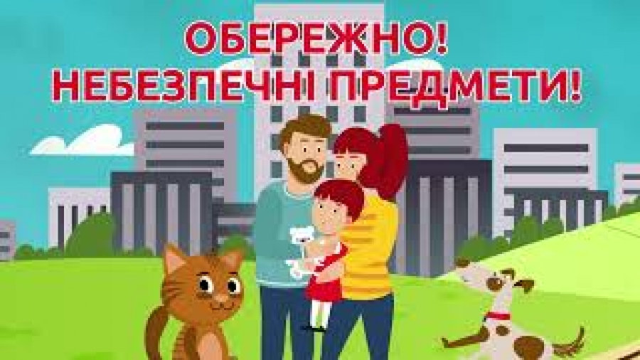
Взагалі тема сім’ї набрала специфічного забарвлення під час війни, у тому числі через втрату частиною сімей родичів, тимчасову чи постійну зміну складу сім’ї. Тому варто дуже обережно, з урахуванням цих змін, висвітлювати дану тематику, не завдаючи болю тим, у кого сім’ї розпались/загубились/втратились. Всупереч цьому зустрічаємо в комунікації ідеалізовані образи сім’ї, що далекі від реальності сьогодення: http://biloteg.org.ua/2022/05/13/15-travnia-mizhnarodnyj-den-sim-i/. На часі було б підібрати до цього допису кілька різноманітних зображень членів сім’ї, які включають, окрім мами і тата, бабусь/дідусів з дітьми/онуками, мам з дітьми, татусів з дітьми, подружжя без дітей, щоб підкреслити розмаїття сучасних форм сім’ї. Хоча варто відзначити й гарні практики, що розвінчують стереотипи, формують установки на відповідальне материнство і татівство, як наприклад, новина щодо кількості народжених в громаді дітей із зображенням тата з мамою та новонародженою дитиною: https://volochyska-gromada.gov.ua/news/1653399013/.
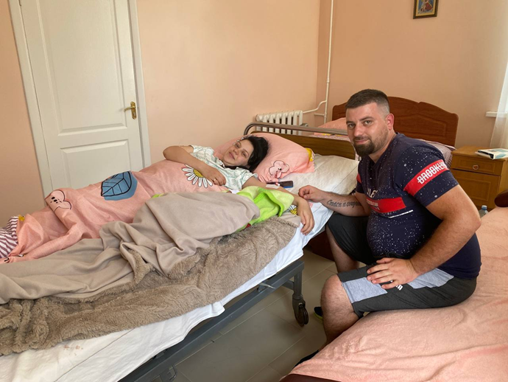
Варто відзначити й інформацію, що розвінчує стереотипи про лікаря на війні, який частіше за все уявляється як військовий хірург. Так, міжнародний благодійний фонд «Лікарі без кордонів» запропонували Україні підтримку лікарок, які руйнують сприйняття цієї справи як виключно чоловічої: https://bar-city.gov.ua/article/mizhnarodnyy-blahodiynyy-fond-likari-bez-kordoniv-z-pidtrymkoyu-u-barskiy-hromadi/
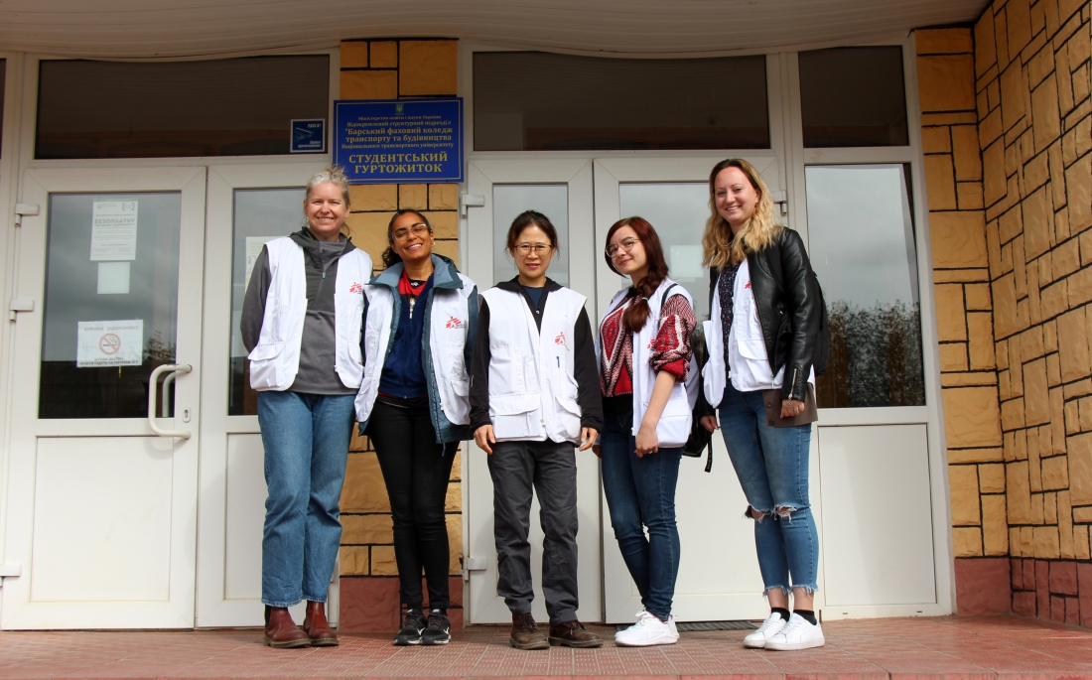
Маємо відзначити, що під час війни ще більше актуалізувалась національна ідентичність українців та українок. Поряд з тим, що підйом популярності українських вишиванок був спричинений патріотичними настроями, у травні ми традиційно відзначили День вишиванки, з нагоди чого у громадах відбулись відповідні заходи. Але і тут ми спостерігаємо гендерний стереотип про те, що модою та стилем цікавляться переважно жінки. Цей стереотип підтверджується фотографіями конкурсу на кращу вишиванку, на яких в більшій мірі зображено жінок: https://svgr.gov.ua/news/1653375164/.
У зв’язку з війною на сайтах громад з’явилось доволі багато соціальної реклами, підготовленої централізованими спеціальними відомствами. Ця реклама покликана роз’яснити проблемні питання, поінформувати населення про можливості, що надає держава. Відповідно, використовуються готові повідомлення із стандартними зображеннями, в яких також присутні гендерні стереотипи. Так, в повідомленні «В Україні запрацював чат-бот» зображено хлопця, що комунікує з роботом, напевно, на підтвердження думки про те, що це цікавіше буде хлопцям, оскільки вони краще розуміються на технічних питаннях: https://bar-city.gov.ua/article/v-ukrayini-zapracyuvav-osvitniy-chatbot/.
У дописі «Допомога при народженні дитини, що треба знати батькам» на фото зображена жінка з дитиною, без батька. Напевно, вважається, що питання допомоги при народженні дитини стосуються лише матерів: https://bar-city.gov.ua/article/dopomoha-pry-narodzhenni-dytyny-pid-chas-viyny-shcho-treba-znaty-batkam/.
У повідомленні «В Україні запустили безоплатну платформу для допомоги в релокації бізнесу» на фото зображені два чоловіка, що закріплює стереотипне сприйняття у ролі бізнесменів саме чоловіків: https://bar-city.gov.ua/article/v-ukrayini-zapustyly-bezoplatnu-platformu-dlya-dopomohy-v-relokaciyi-biznesu/.
У дописі «Допоможемо евакуйованим українцям знайти дах над головою» на фото зображені лише жінки та дівчинка, хоча чоловіки можуть також потребувати допомоги у пошуку прихистку: https://bar-city.gov.ua/article/tam-de-vas-chekayut-dopomozhemo-evakuyovanym-ukrayincyam-znayty-dakh-nad-holovoyu /.

ІІ. Вербальна комунікація
Часто вживаним словосполученням, що стрімко увійшло у наш лексикон останнім часом, стало «воїни-захисники». Їх згадують не лише у повідомленнях про війну, а й за іншої нагоди – на їх честь їх проводять урочистості, освітні та культурні заходи, спортивні змагання. На відміну від промов Президента України, у повідомленнях на веб-сайтах громад при цьому рідко згадуються захисниці вітчизни. Такий мовний сексизм щодо жінок, хоча й не ідентифікується більшістю українців/-ок як значимий, не має залишатись без уваги.
У свою чергу прикладом прояву мовного сексизму щодо чоловіків може бути привітання з нагоди Дня медичної сестри, що традиційно відзначається у травні. Попри те, що на сьогодні офіційно засвідчено можливість використання лексеми «медичний брат», як чоловічого еквіваленту медичній сестрі, привітання поки що стосуються лише жінок: https://lmr.gov.ua/news/1652356457/, при тому що прикладів чоловіків з такою кваліфікацією, особливо в умовах війни, чимало.
Фемінітиви, як позначення соціальних ролей у жіночому роді, також вкрай нечасто зустрічаються в комунікації на веб-сайтах громад. І хоча ця проблема не виникла у зв’язку з війною, а мала місце й раніше, її не варто вважати дріб’язковою саме у воєнний час. Адже, авторство внеску, який роблять і жінки, і чоловіки у здобуття перемоги, має простежуватись й на рівні текстів – про війну, про життя в тилу, яке триває і під час війни і надає сенсу боротьбі з несправедливістю. Взагалі-то життєві історії воєнного часу на рівні приватного життя демонструють, з одного боку, ще більшу поляризацію гендерних ролей, а з іншого – вказують на зміну змісту гендерних ролей: у той час як матері з дітьми, мігрувавши, перебрали на себе роль годувальниць, татусі, залишившись «на господарстві», займаються хатніми справам та піклуються про тих, хто не евакуювалися.
Поряд з цим уявлення про професійну експертизу та спеціалізацію жінок і чоловіків мало змінились під час війни – залишились так звані «мирські» справи, які можна простежити на веб-сайтах громад у традиційному виконанні, а саме: жінки, працюючи на тих самих посадах у виконкомах, в більшій мірі вважаються «знавчинями» у гуманітарних питаннях, у той час як чоловіки – у питаннях техніки, управління, захисту і забезпечення. Відповідно, й згадування жінок і чоловіків, зберігається у гендерно обумовленій ієрархії посад – керівники у перші чергу, виконавиці/-вці у другу.

ІІІ. Матеріали про гендерну рівність
Події війни зробили найбільш виразною у гендерній проблематиці тему гендерно обумовленого насильства. Стало очевидним використання цього виду насильства як зброї. Ця тема, специфічно сприймана і до війни, наразі, будучи «на слуху», не стала менш табуйованою через сприйняття її як ганьби й приниження. У цьому світлі наявність матеріалів, які стосуються попередження та дій у відповідь на гендерно обумовлене насильство, актуалізується як ніколи.
Моніторинг веб-сайтів громад показав наявність інформації щодо гендерно обумовленого насильства у більшості випадків, що потрапили до дослідження. Але кожного разу це були матеріали ще довоєнного періоду, які, до того ж, можна знайти лише через спеціальний пошук. Наразі ж йдеться про потребу винесення «на перші шпальта» рекомендацій, які напрацьовуються спеціалізованими службами, призначеними для реагування на проблему саме в умовах війни. Отже, маємо констатувати брак цієї роботи в комунікації громад зі своїми мешканцями/-ками, серед яких можуть бути ті, хто цієї допомоги потребує.

Висновки:
Підбиваючи підсумок, маємо зазначити підтвердження гіпотези дослідження. З початком війни рф проти України 24 лютого 2022 р. на веб-сайтах громад з’явився контент, що містить чимало гендерних упереджень як у вербальній, так і у невербальній комунікації. Попри високу консолідацію зусиль українців і українок на досягнення перемоги саме спільними діями, комунікація, що супроводжує ці процеси, містить гендерні стереотипи, що заважають досягати більшого та посилюють нерівність жінок і чоловіків. Це стосується недооцінки внеску жінок у військову справу, у надання гуманітарної допомоги, у економіку та відновлення. При цьому чоловіки також зазнають негативного впливу через некоректну гендерно стереотипну комунікацію, а саме - вони ігноруються як внутрішньо переміщені особи, як татусі, що відповідають за благополуччя своїх дітей, як особи, що можуть потребувати захисту і підтримки. Поряд з цим на веб-сайтах бракує оновленої у зв’язку з війною інформації щодо протидії гендерно обумовленому насильству. Частково такий стереотипний контент продукують самі громади, частково копіюють його з центрального рівня.
Виявлені в комунікації на веб-сайтах громад гендерно чутливі практики, які носять конструктивний характер, частіше за все є результатом співпраці України з міжнародними партнерами, напрацьовані і вже частково засвоєні нашою країною ще з довоєнних часів, як-от – визнання жінок на військовій службі, рівна відповідальність жінок і чоловіків за сімейні обов’язки, визнання проблеми гендерно обумовленого насильства. Напевно, під впливом війни ці практики були витіснені пріоритетом виживання, а громади надали їм другорядного значення у своїй комунікації. В той же час, без повернення належної уваги до цих практик, ми ризикуємо втратити надбання демократичного вектору розвитку наших громад, ідей рівності та справедливості.

Рекомендації для громад, які прагнуть посилити гендерну чутливість своєї комунікації, проваджуваної через веб-сайти, зокрема, в умовах війни:
- На рівні невербальної комунікації використовувати зображення жінок і чоловіків, які не обмежені сталими уявленнями про жінок і чоловіків, їх гендерно стереотипними ролями та взаємовідносинами,
- На рівні вербальної комунікації використовувати так звану інклюзивну мову і лексику, що дозволяє відзначити внесок і жінок, і чоловіків у різні сфери життя,
- Забезпечити веб-сайти громад актуальною інформацією, що стосується гендерної проблематики, зокрема – про питання гендерно обумовленого насильства.

https://www.ukrinform.ua/rubric-ato/3488704-zelenskij-skazav-skilki-zahisnikiv-zaraz-vouut-za-ukrainu.html

